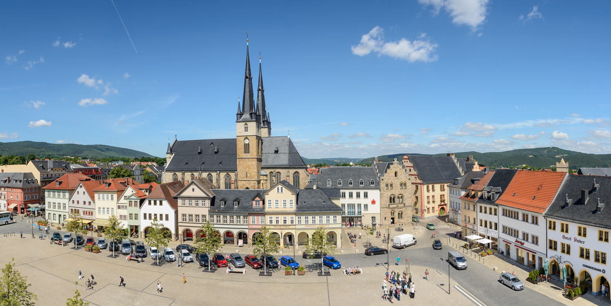

Erfolgreiche Tourismus-Saison und neue Pläne

Mit mehr als 157.000 Besuchern kann die Erlebniswelt Feengrotten erneut auf ein erfolgreiches Geschäftsjahr zurückblicken. In Schaubergwerk, Erlebnismuseum und Abenteuerwald wurden mehr als 334.000 Einzeleintritte gezählt „Damit konnten wir das Vorjahresergebnis um fast 5 % übertreffen“, freut sich Yvonne Wagner, die Geschäftsführerin der Saalfelder Feengrotten und Tourismus GmbH. Sowohl das Grottoneum als auch das Feenweltchen verbuchten steigende Gästezahlen. „Im Feenweltchen konnten wir sogar einen Besucherrekord verzeichnen“, ist Wagner stolz auf den Erfolg und sieht damit die Feengrotten in der Weiterentwicklung vom traditionsreichen Schaubergwerk zu einer Erlebniswelt für die ganze Familie bestätigt. „Und diese Veränderung werden wir kontinuierlich fortsetzen.“

Das Erlebnismuseum Grottoneum ist im vergangenen Jahr gleich um drei Attraktionen reicher geworden. Neben einem Diorama – ein dreidimensionales, plastisches Schaubild, das das Feengrotten-Areal um die Zeit des mittelalterlichen Bergbaus abbildet – fanden Darstellungen früherer Bergbauberufe Platz. Auch der Außenbereich wurde erweitert. „Am “Göpelwerk“ kann man selbst ausprobieren, wie die Bergleute früher das Gestein aus dem Bergwerk an die Tagesoberfläche befördert haben und spürt schnell, wie anstrengend diese Arbeit war.“ erläutert Yvonne Wagner und führt aus, dass diese Anlage ein weiterer Beitrag ist, durch Spiel und Spaß Wissen zu vermitteln. „2019 wird im Grottoneum noch ein interessantes Ausstellungsstück hinzukommen.“

Mit Saisonstart am 13. April wird auch der Abenteuerwald Feenweltchen mit Neuerungen aufwarten. Im „Dunklen Reich der Waldgeister“ wurde ein über drei Meter hoher Baumtroll installiert. Darüber hinaus kommen auf der neu entstandenen „Elfenwiese“ weitere Erlebnisangebote hinzu. „Wir haben sehr lange überlegt, was für Kinder und Erwachsene gleichermaßen interessant ist und wieder tolle Ideen entwickelt. Mehr wird jedoch noch nicht verraten.“, so Wagner mit einem Augenzwinkern.

Für Naturliebhaber besonders interessant dürfte der Fledermaus-Detektor sein, der ebenfalls noch vor Saisonbeginn am Eingang zum Caravanstellplatz errichtet wird. Dieser wandelt die hochfrequenten, für den Menschen nicht wahrnehmbaren Fledermausrufe in hörbare Laute um.

Das Thema Natur und Umweltschutz liegt dem Feengrotten-Team besonders am Herzen. „Gemäß unserem Motto „natürlich bezaubernd“ prüfen wir permanent Wege zur Müllvermeidung und Energieeinsparung. So werden wir weitestgehend auf Wegwerf-Produkte verzichten.“ erklärt die Geschäftsführerin. „Bereits im letzten Jahr haben wir an unseren Imbissen nur noch biologisch abbaubares Verpackungsmaterial genutzt. In diesem Jahr stellen wir komplett auf wiederverwendbare Materialien um. Dies bringt einige logistische Herausforderungen mit sich, die wir aber meistern werden.“ ist sie sich sicher.

Auch die alljährlichen Feengrotten-Feste befinden sich bereits in Planung. Neben Feenfest (29./ 30.06.), Feelloween (08./ 09.11.) und Grottenadvent (07./ 08.12.) finden weitere Veranstaltungen wie Klangzaubertouren (14.02., 21.04., 04.10.), Tage des offenen Heilstollens (03.03., 15.09), Fledermausnächte (15.06., 13.07, 03.08.), geführte Nachtwanderungen (13.04, 14.09.) sowie WaldErlebisWanderungen (16.07., 13.08., 08.10.) statt.

Aber nicht nur die Feengrotten hat die Tourismus-Chefin im Blick und meint damit die Entwicklung der Stadt Saalfeld. Momentan wird der historische Bierkeller am Weidig attraktiver gestaltet. Es werden elektrische Leitungen verlegt und Lampen installiert, denn bislang konnte man ihn bei der Erlebnisstadtführung „Saalfelder Bierkellertour“ nur bei Kerzenschein und mit Taschenlampe besichtigen. Darüber hinaus sind zahlreiche interessante Ausstellungstafeln geplant. Nach Abschluss der Arbeiten findet im Frühjahr ein Tag der offenen Tür statt.

Zudem wird an der Weiterentwicklung des „Historischen Rundweges“ und Umsetzung der Ausstellung im Oberen Tor gearbeitet, die noch in 2019 installiert wird.

Die Nachfrage nach Stadt- und Erlebnisführungen in Saalfeld blieb auf Vorjahresniveau; an knapp 260 geführten Touren nahmen 4.200 Gäste teil. Der klassische Stadtrundgang, die Erlebnisstadtführung „Saalfelder Bierkellertour“ und die „Saalfelder Nachtschwärmerei“ wurden am häufigsten nachgefragt. Auch die Besichtigung der Grabaer Schraubenfabrik, die seit 2017 möglich ist, erfreute sich wachsendem Interesse. „Die 2018 neu ins Programm aufgenommenen Angebote „Stadtgeschichte erfahren“ und „Saalfelder Kinderstadtführung“ wurden von den Gästen sehr gut angenommen.“ freut sich Yvonne Wagner.
Das umfangreiche Angebot für dieses Jahr liegt als Flyer in der Tourist-Information aus und kann im Internet unter www.saalfeld-tourismus.de eingesehen werden.

Auch die Entwicklung Saalfelds als Kurstadt soll vorangetrieben werden. So ist die Ausrichtung des Saalfelder Stadtwaldes von den Feengrotten bis zum Bergfried als Kur- und Heilwald geplant. Dies umfasst u. a. die Ausweisung von Terrainkurwegen mit unterschiedlichen Schwierigkeitsstufen, die Gestaltung von Ruhebereichen und das Aufstellung von Fitness-Geräten. „Auch die strukturelle Entwicklung des Rad- und Wandertourismus rund um Saalfeld wurde in einer ersten Beratung mit der Stadtverwaltung abgestimmt“ führt Wagner aus „denn dies sind wichtige Reiseanlässe für unsere Gäste“.

Text und Bildmaterial zum Download unter www.feengrotten.de/presse

